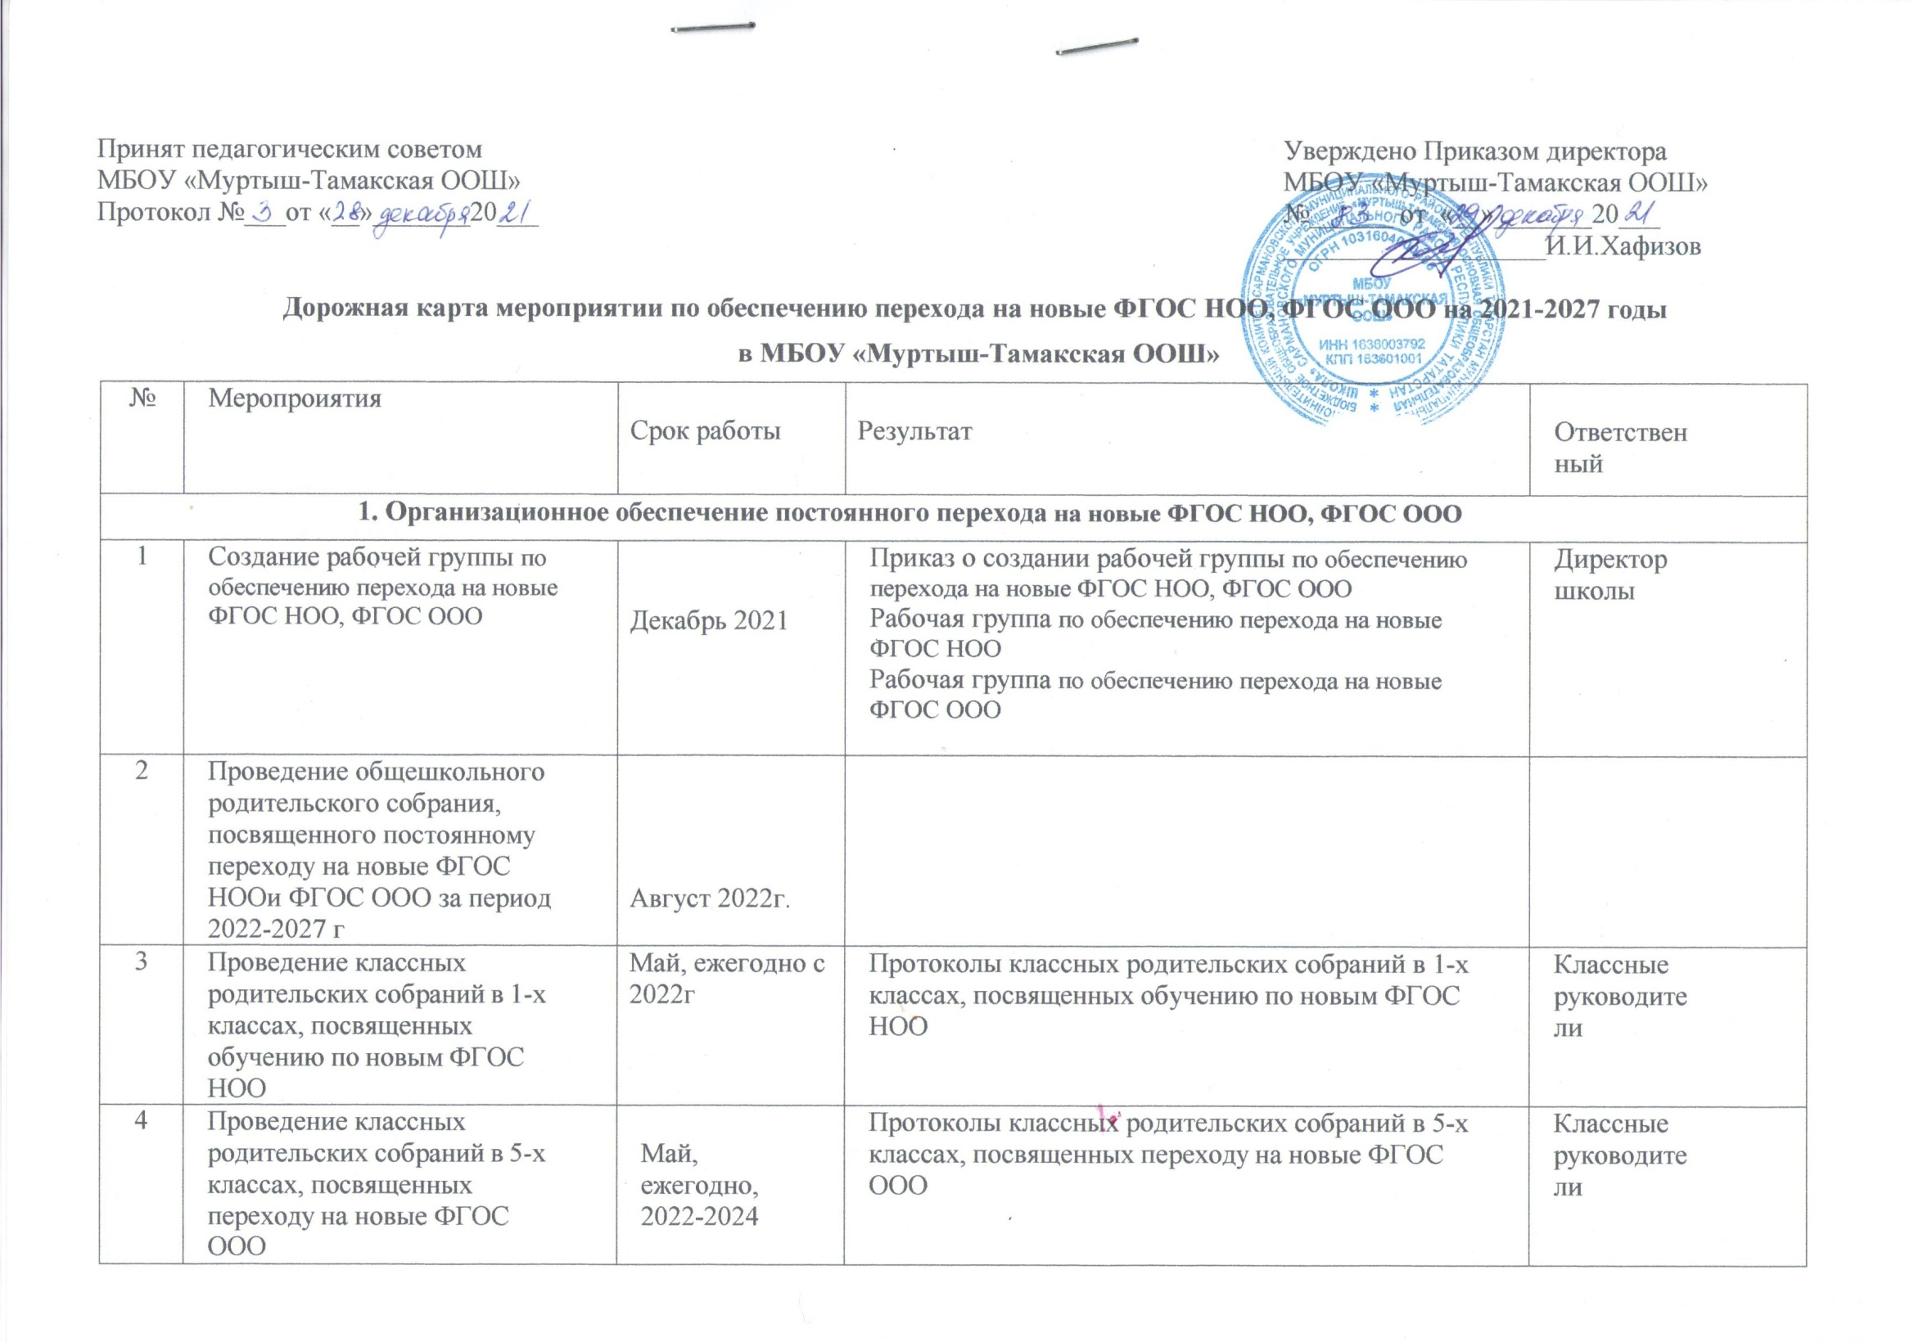
5 | Проведение просветительских  мероприятий, направленных на повышение компетентности педагогов образовательной организации и родителей обучающихся | Ежегодно, в течение учебного года по графику | Аналитические отчеты замдиректора по УВР и ВР о проведенных просветительских мероприятиях  Пакет информационно-методических материалов Разделы на сайте ОО | Заместители  директора по УР,  Заместитель  директора по ВР
6 | Анализ имеющихся в образовательной организации условий и ресурсного обеспечения реализации образовательных программ НОО и ООО в соответствии с требованиями  новых ФГОС НОО и ООО | Октябрь, 2021 | Аналитическая записка об оценке условий образовательной организации с учетом требований новых ФГОС НОО и ООО | Заместитель  директора по УР
7 | Анализ соответствия материально-технической базы образовательной  организации для реализации ООП НОО и ООО  действующим санитарным и противопожарным нормам, нормам охраны труда | Июнь, 2022 | Аналитическая записка об оценке материально- технической базы реализации ООП НОО и  ООО, приведение ее в соответствие с требованиями новых ФГОС НОО и ООО | Заместитель  директора по УР
8 | Комплектование библиотеки  УМК по всем предметам  учебных планов для реализации новых ФГОС НОО и ООО в соответствии с Федеральным перечнем  учебников | до 1 сентября 2022-2027 годов | Наличие утвержденного и обоснованного списка учебников для реализации новых ФГОС НОО и ООО.  Формирование ежегодной заявки на обеспечение образовательной организации учебниками в соответствии с Федеральным перечнем учебников | Библиотекарь

 | 9 |  | Разработка и реализация системы мониторинга образовательных  потребностей (запросов) обучающихся и родителей (законных представителей)  для проектирования учебных планов НОО и ООО в части, формируемой участниками образовательных отношений, и планов внеурочной  деятельности НОО и ООО | Март,2022 |  | Аналитическая справка замдиректора по УР. Аналитическая справка замдиректора по ВР | Заместители  директора по УР,  Заместитель  директора по ВР
2. Нормативное обеспечение постепенного перехода на обучение по новым ФГОС НОО и ФГОС ООО
10 |  | Формирование банка данных нормативно-правовых  документов федерального, регионального, муниципального уровней, обеспечивающих переход на новые ФГОС НОО и ФГОС ООО |  |  | В течение всего периода | Банк данных нормативно-правовых документов федерального, регионального, муниципального  уровней, обеспечивающих реализацию ФГОС НОО и ФГОС ООО |  | Заместители  директора по УР
11 |  | Изучение документов  федерального, регионального уровня, регламентирующих введение ФГОС ООО |  |  | В течение всего периода | Листы ознакомления с документами федерального, регионального уровня, регламентирующими введение ФГОС ООО |  | Заместители  директора по УР
12 |  | Внесение изменений и дополнений в Устав образовательной  организации (при необходимости) |  |  | До 01.09.2022 | Устав образовательной организации |  | Директор школы
13 |  | Разработка приказов, локальных актов, регламентирующих введение  ФГОС НОО и ФГОС ООО |  |  |  | Приказы, локальные акты, регламентирующие переход на новые ФГОС НОО и ФГОС ООО |  | Директор школы
14 |  | Приведение в соответствие с  требованиями новых ФГОС НОО и ООО должностных инструкций работников образовательной организации |  |  | До 01.09.2022 | Должностные инструкции |  | Директор школы
15 |  | Разработка на основе примерной основной образовательной программы НОО основной образовательной программы НОО образовательной организации, в том числе рабочей программы воспитания, календарного плана воспитательной  работы, программы  формирования УУД, в  соответствии с требованиями новых ФГОС НОО |  |  | До 01.05.2022 | Протоколы заседаний рабочей группы по разработке основной образовательной программы НОО.  Основная образовательная программа НОО, в том числе рабочая программа воспитания, календарный план воспитательной работы, программа  формирования УУД |  | Заместители  директора по УР

16 |  | Разработка на основе примерной основной образовательной программы ООО основной образовательной программы ООО образовательной организации, в том числе рабочей программы воспитания, календарного плана воспитательной  работы, программы формирования УУД  в соответствии с требованиями новых ФГОС ООО | До 01.05.2022 | Протоколы заседаний рабочей группы по разработке основной образовательной программы ООО.  Основная образовательная программа ООО, в том числе рабочая программа воспитания,  календарный план воспитательной работы, программа формирования  УУД, программа коррекционной работы | Заместители  директора по УР
17 |  | Утверждение основных образовательных программ НОО и ООО, в том числе рабочей программы воспитания, календарных планов воспитательной работы, программ  формирования УУД, программы коррекционной работы ООО, на заседании  педагогического совета | До 01.09.2022 | Протокол заседания педагогического совета.  Приказ об утверждении образовательных программ НОО и ООО, в том числе  рабочей программы воспитания, календарных планов воспитательной работы, программ формирования УУД, программы коррекционной работы ООО | Директор школы
18 |  | Разработка учебных планов, планов внеурочной  деятельности для 1-х и 5х классов по новым ФГОС НОО и ООО на 2022/23  учебный год | До 30.05.2022 | Учебный план НОО и ООО  Учебный план внеурочной деятельности | Директор,  заместители директора
19 |  | Разработка учебных планов, планов внеурочной деятельности для 1–2-х и 5–6-х классов по новым ФГОС НОО и ООО на 2023/24  учебный год | До 30.05.2023 | Учебный план НОО и ООО  Учебный план внеурочной деятельности | Директор,  заместители директора
20 |  | Разработка учебных планов, планов внеурочной деятельности для 1–3-х и 5–7-х классов по новым ФГОС НОО и ООО на 2024/25  учебный год | До 30.05.2024 | Учебный план НОО и ООО  Учебный план внеурочной деятельности | Директор,  заместители директора
21 |  | Разработка учебных планов, планов внеурочной деятельности для 1–4-х и 5–8-х классов по новым ФГОС НОО и ООО на 2025/26 | До 30.05.2025 | Учебный план НОО и ООО  Учебный план внеурочной деятельности | Директор,  заместители директора
22 |  | Разработка учебного плана, плана внеурочной деятельности для 5–9-х классов по новому ФГОС  ООО на 2026/27 учебный год | До 30.05.2026 | Учебный план НОО и ООО  Учебный план внеурочной деятельности | Директор,  заместители директора
23 |  | Разработка и утверждение рабочих программ педагогов по учебным предметам,  учебным курсам (в том числе и внеурочной деятельности) и учебным модулям  учебного плана для 1-х и 5-х классов на 2022/23 учебный год в соответствии с  требованиями новых ФГОС НОО и ООО | До 31.08.2022 | Рабочие программы педагогов по учебным предметам, учебным курсам (в том числе и внеурочной  деятельности) и учебным модулям учебного плана для 1-х и 5-х классов | Директор,  заместители директора
 | 24 | Разработка и утверждение рабочих программ педагогов по учебным предметам,  учебным курсам (в том числе и внеурочной деятельности) и учебным модулям  учебного плана для 2-х и 6-классов на 2023/24 учебный год в соответствии с требованиями новых ФГОС НОО и ООО | До 31.08.2023 | Рабочие программы педагогов по учебным предметам, учебным курсам (в том числе и внеурочной  деятельности) и учебным модулям учебного плана для 2-х и 6-х классов | Заместители  директора  Директор
 | 25 | Разработка и утверждение рабочих программ педагогов по учебным предметам,  учебным курсам (в том числе и внеурочной деятельности) и учебным модулям  учебного плана для 3-х и 7-х  классов на 2024/25 учебный год в соответствии с  требованиями новых ФГОС НОО и ООО | До 31.08.2024 | Рабочие программы педагогов по учебным предметам, учебным курсам (в том числе и внеурочной  деятельности) и учебным модулям учебного плана для 3-х и 7-х классов | Заместители  директора  Директор

26 | Разработка и утверждение рабочих программ педагогов по учебным предметам,  учебным курсам (в том числе и внеурочной деятельности) и учебным модулям  учебного плана для 4-х и 8-х классов на 2025/26 учебный год в соответствии с  требованиями новых ФГОС НОО и ООО | До 31.08.2025 | Рабочие программы педагогов по учебным предметам, учебным курсам (в том числе и внеурочной  деятельности) и учебным модулям учебного плана для 4-х и 8-х классов | Заместители  директора  Директор
27 | Разработка и утверждение рабочих программ педагогов по учебным предметам,  учебным курсам (в том числе и внеурочной деятельности) и учебным модулям  учебного плана для 9-х классов на 2026/27 учебный год в соответствии с  требованиями новых ФГОС НОО и ООО | До 31.08.2026 | Рабочие программы педагогов по учебным предметам, учебным курсам (в том числе и внеурочной  деятельности) и учебным модулям учебного плана для 9-х классов | Заместители  директора  Директор
28 | Утверждение списка УМК для уровней НОО и ООО | Ежегодно | Приказ об утверждении списка УМК для уровней НОО и ООО с приложением данного списка | Директор школы
29 | Утверждение модели договора между ОО и родителями | До 01.09.2022 | Приказ об утверждении модели договора между ОО и родителями  Договор между ОО и родителями | Директор школы
30 | Внесение изменений в  «Положение о формах, периодичности, порядке текущего контроля успеваемости и промежуточной аттестации обучающихся» в части введения комплексного подхода к оценке результатов образования: предметных,  метапредметных, личностных в соответствии с новыми ФГОС НОО и ООО | До 01.09.2022 | Положение о формах, периодичности, порядке текущего контроля успеваемости и промежуточной аттестации обучающихся. | Директор школы
3. Методическое обеспечение постепенного перехода на обучение по новым ФГОС НОО и ФГОС ООО
31 | Разработка плана методической работы, обеспечивающей  сопровождение постепенного перехода на обучение по новым ФГОС НОО и ФГОС ООО | Декабрь, 2021 | План методической работы.  Приказ об утверждении плана методической работы | Заместители  директора  Директор
32 | Корректировка плана методических семинаров внутришкольного повышения квалификации педагогических работников образовательной организации с ориентацией  на проблемы перехода на ФГОС НОО и ООО | июнь, 2022-2026 | План методических семинаров внутришкольного повышения квалификации педагогических работников образовательной организации | Директор
33 | Изучение нормативных  документов по переходу на новые ФГОС НОО и ФГОС ООО педагогическим коллективом | В течение учебного года 2022-2026 | Планы работы школы  Протоколы педагогического Совета | Директор
34 | Обеспечение консультационной методической поддержки педагогов по вопросам реализации ООП НОО и ООО по новым ФГОС НОО и ООО | В течение учебного года, 2022-2027 | План работы методического совета образовательной организации.  Планы работы ШМО.  Аналитическая справка замдиректора по УВР | Заместители  директора
35 | Организация работы по психолого-педагогическому сопровождению постепенного перехода на обучение по новым ФГОС  НОО и ФГОС ООО | В течение всего периода | План работы педагога-психолога. Аналитическая справка замдиректора по УВР
36 | Формирование пакета методических материалов по теме реализации ООП НОО по новому ФГОС НОО | В течение всего периода | Пакет методических материалов по теме реализации ООП НОО по новому ФГОС НОО
37 | Формирование пакета методических материалов по теме реализации ООП ООО по новому ФГОС ООО | В течение всего периода | Пакет методических материалов по теме реализации ООП ООО по новому ФГОС ООО
38 | Формирование плана ВШК в условиях постепенного перехода на новые ФГОС НОО и ООО и реализации ООП НОО и ООО по новым ФГОС НОО и ООО | До 01.09 ежегодно с 2022 по 2026 | План ВШК на учебный год. Аналитические справки по итогам ВШК | Заместители  директора  Директор
39 | Формирование плана функционирования ВСОКО в условиях постепенного перехода на новые ФГОС НОО и ООО и реализации  ООП НОО и ООО по новым ФГОС НОО и ООО | До 01.09 ежегодно с 2022 по 2026 | План функционирования ВСОКО на учебный год. Аналитические справки по результатам ВСОКО | Заместители  директора  Директор
4. Кадровое обеспечение постепенного перехода на обучение по новым ФГОС НОО и ФГОС ООО
40 | Анализ кадрового обеспечения постепенного перехода на обучение по новым ФГОС НОО и ФГОС ООО | Декабрь, 2021 | Аналитическая справка замдиректора по УВР | Заместители  директора  Директор
41 | Диагностика образовательных потребностей и профессиональных  затруднений педагогических работников образовательной организации в условиях постепенного перехода на обучение по новым ФГОС НОО и ФГОС ООО | январь, 2022  ежегодно 2022-2027 | Аналитическая справка замдиректора по УВР | Заместители  директора  Директор
42 | Поэтапная подготовка педагогических и управленческих кадров к  постепенному переходу на обучение по новым ФГОС НОО и ФГОС ООО:  разработка и реализация ежегодного плана-графика курсовой  подготовки педагогических работников, реализующих  ООП НОО и ООО | Ежегодно  в течение всего периода | План курсовой подготовки с охватом в 100 процентов педагогических работников, реализующих ООП НОО и ООО.  Аналитическая справка замдиректора по УР | Заместители  директора  Директор
43 | Распределение учебной нагрузки педагогов на учебный год | до 25.08. с 2021-2026г | Приказ об утверждении учебной нагрузки на учебный год | Директор школы
5. Информационное обеспечение постепенного перехода на обучение по новым ФГОС НОО и ФГОС ООО
44 | Размещение на сайте образовательной организации  информационных материалов о постепенном переходе на обучение по  новым ФГОС НОО и ФГОС ООО | 2021-2027г | Сайт образовательной организации  Пакет информационно-методических материалов
45 | Информирование родительской общественности  о постепенном переходе на обучение по новым ФГОС  НОО и ФГОС ООО | 2021-2027г | Сайт образовательной организации, страницы школы в социальных сетях, информационный стенд в холле образовательной организации | Классные руководители Директор школы
46 | Изучение и формирование мнения родителей о постепенном переходе на обучение по новым ФГОС НОО и ФГОС ООО,  представление результатов | 2021-2027г | Сайт образовательной организации, страницы школы в социальных сетях, информационный стенд в холле образовательной организации.  Аналитические справки заместителей директора по УВР, ВР, педагога-психолога
47 | Информирование о нормативно-правовом, программном, кадровом, материально-техническом и финансовом  обеспечении постепенного перехода на обучение по новым ФГОС НОО и ФГОС ООО | 2021-2027г | Сайт образовательной организации, страницы школы в социальных сетях, информационный стенд в холле образовательной организации
6. Материально-техническое обеспечение постепенного перехода на обучение по новым ФГОС НОО и
ФГОС ООО
48 | Формирование МТБ | Весь период
7. Финансово-экономическое обеспечение постепенного перехода на обучение по новым ФГОС НОО и ФГОС ООО
49 |  |  |  | Б

